Parallelitaet in Java: Cheat Sheet

Runnable:
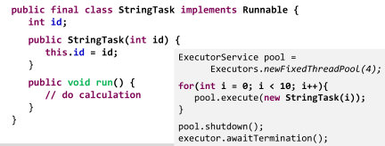

Futures und Callables:

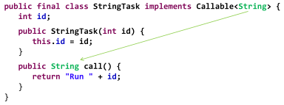

Ergebnisrueckgabe mit Futures:

